HỌC VIỆN KĨ THUẬT QUÂN SỰ

KHOA CÔNG NGHỆ THÔNG TIN

Họ và tên: Đỗ Thị Minh Huyền

VĂN BẰNG 2 KHÓA 20

**BÀI TẬP HỌC PHẦN**

**PHÂN TÍCH THIẾT KẾ HỆ THỐNG**

Đề tài: Quản lý bán hàng nước hoa

HÀ NỘI, 11/2017

HỌC VIỆN KĨ THUẬT QUÂN SỰ

KHOA CÔNG NGHỆ THÔNG TIN

Họ và tên: Đỗ Thị Minh Huyền

VĂN BẰNG 2 KHÓA 20

**BÀI TẬP MÔN HỌC**

**PHÂN TÍCH THIẾT KẾ HỆ THỐNG**

Đề tài: Quản lý bán hàng nước hoa

Giáo viên phụ trách: Nguyễn Hoài Anh

HÀ NỘI, 11/2017

1. **Lời nói đầu.**

Trong những năm gần đây ngành công nghệ thông tin đã có những bước phát triển vượt bậc trong nước cũng như trên thế giới và được ứng dụng rộng rãi trong tất cả các lĩnh vực của cuộc sống. Đặc biệt là trong ngành kinh tế nó góp phần đáng kể cho sự phát triển kinh tế của nước ta trong quá trình hội nhập.

Việc ứng dụng CNTT đã mang lại bước đột phá mới cho công tác quản lý bán hàng, giúp doanh nghiệp nắm bắt thông tin về hàng hóa, vật tư, thông tin khách hàng, và trạng thái các đơn đặt hàng... một cách chính xác và kịp thời. Từ đó người quản lý có thể đưa ra các kế hoạch và quyết định đúng đắn, giảm chi phí và tăng khả năng cạnh tranh, nâng cao kết quả hoạt động sản xuất kinh doanh.

Tuy nhiên,hệ thống quản lý bán hàng ở nước ta còn nhiều hạn chế và mang tính thủ công.Vì vậy, em đã khảo sát và cố gắng thiết kế một lược đồ hệ thống chương trình giúp cho việc quản lý bán hàng trở nên dễ dàng và tiện lợi hơn.

Mong rằng bài phân tích và thiết kế hệ thống này của em sẽ giúp ích được phần nào trong việc quản lý hàng hoá của các nhà quản lý. Em đã cố gắng làm hêt mình để xây dựng và hoàn thành đề tài. Song do hiểu biết còn hạn chế nên khó tránh khỏi những thiếu sót rất mong được sự đóng góp ý kiến của cô và các bạn để đề tài của em được hoàn thiện hơn.

1. **Tổng quan về đề tài**

*Lý do chọn đề tài*

Việc quản lý kinh doanh của hầu hết các cửa hàng vẫn tiến hành một cách thủ công. Việc ghi chép thông tin qua sổ sách gặp rất nhiều khó khăn trở ngại khi người quản lý muốn biết thông tin về tình trạng hoạt động kinh doanh của cửa hàng ( thống kê lãi suất ,doanh thu theo ngày, tháng , quý…), cũng như tình trạng của hàng hoá ( hàng còn, hết, hàng bán chạy nhất …) để từ đó đưa ra những quyết định có lợi cho việc kinh doanh của cửa hàng.

Mặt khác với sự phát triển của nền kinh tế thị trường hàng hoá ngày càng trở nên phong phú và đa dạng hơn, việc quản lý như trên không còn đáp ứng được công việc và gặp khó khăn khi muốn mở rộng hoạt động kinh doanh.

Vậy thì tại sao chúng ta không áp dụng những phát minh của khoa học kỹ thuật vào công việc quản lý để thu được lợi nhuận cao nhất cho cửa hàng của mình?

MỤC LỤC

CHƯƠNG I: KHẢO SÁT HỆ THỐNG 7

**1.1. Mô tả hệ thống** 7

1.1.1. Nhiệm vụ cơ bản 7

1.1.2. Cơ cấu tổ chức 7

1.1.3. Quy trình xử lý và quy tắc quản lý 7

1.1.4. Mẫu biểu 8

**1.2.** **Mô hình hóa hệ thống** 11

1.2.1. Mô hình tiến trình nghiệp vụ 11

1.2.2. Biểu đồ hoạt động 12

CHƯƠNG II: PHÂN TÍCH HỆ THỐNG 15

**2.1. Phân tích chức năng nghiệp vụ** 15

**2.1.1. Mô hình hóa chức năng nghiệp vụ** 15

2.1.1.1. Xác định chức năng chi tiết 15

2.1.1.2. Gom nhóm chức năng 15

2.1.1.3. Sơ đồ phân rã chức năng (BFD – Business Function Diagram) 17

**2.1.2. Mô hình hóa tiến trình nghiệp vụ** 18

2.1.2.1. Ký hiệu sử dụng 18

2.1.2.2. Sơ đồ luồng dữ liệu (DFD) mức khung cảnh 19

2.1.2.3. DFD mức đỉnh 19

2.1.2.4. DFD mức dưới đỉnh 20

**2.1.3. Đặc tả tiến trình nghiệp vụ** 21

2.1.3.1 Đặc tả tiến trình “ Lập đơn bán hàng”. 21

2.1.3.2 Đặc tả tiến trình “Lập đơn mua hàng”. 21

2.1.3.3 Đặc tả tiến trình “Lập phiếu yêu cầu xuất kho” 22

2.1.3.4 Đặc tả tiến trình “Lập báo cáo tình hình bán hàng trong ngày” 22

2.1.3.5 Đặc tả tiến trình “Lập hóa đơn mua” 22

2.1.3.6. Đặc tả tiến trình “Giao hàng cho khách” 22

2.1.3.7. Tiến trình “ Lấy hàng từ kho” 22

2.1.3.8. Đặc tả tiến trình “Lập phiếu nhập kho ” 23

2.1.3.9. Đặc tả tiến trình “ Lập phiếu yêu cầu mua hàng ” 23

2.1.3.10. Đặc tả tiến trình “ Lập phiếu xuất kho” 23

**2.2. Phân tích dữ liệu nghiệp vụ** 23

**2.2.1. Mô hình dữ liệu ban đầu** 23

2.2.1.1. Xác định kiểu thực thể, kiểu thuộc tính 23

2.2.1.2. Xác định kiểu liên kết 24

2.2.1.3. Mô hình thực thể liên kết mở rộng (ERD mở rộng) 27

**2.2.2. Chuẩn hoá dữ liệu** 27

2.2.2.1. Chuyển đổi từ ERD mở rộng về ERD kinh điển 27

2.2.2.2. Chuyển đổi từ ERD kinh điển về ERD hạn chế 29

2.2.2.3. Chuyển đổi từ ERD hạn chế về mô hình quan hệ 31

**2.2.3. Đặc tả dữ liệu** 33

**2.3. Hợp nhất khía cạnh chức năng và dữ liệu** 37

**2.3.1. Ma trận kho – kiểu thực thể** 37

**2.3.2. Ma trận chức năng – Kiểu thực thể** 38

# CHƯƠNG I: KHẢO SÁT HỆ THỐNG

**1.1. Mô tả hệ thống**

*1.1.1. Nhiệm vụ cơ bản*

* Quản lý kho hàng (Lấy hàng từ nhà cung cấp bán cho khách)
* Quản lý giao dịch ( Nhận tiền thanh toán của khách, lập hóa đơn, phiếu yêu cầu xuất kho, thanh toán cho nhà cung cấp )
* Quản lý nhân viên ( Thông tin của nhân viên, …)

*1.1.2. Cơ cấu tổ chức*

Cơ cấu tổ chức của hệ thống bán hàng của hàng nước hoa gồm:

* Bộ phận kho hàng:

+ Chịu trách nhiệm theo dõi, kiểm kê.

+ Đánh giá hàng hóa .

+ Xuất hàng cho nhân viên .

+ Nhập hàng vào kho.

+ Kiểm duyệt đơn hàng.

+ Lưu thông tin của nhà cung cấp.

* Bộ phận nhân viên:

+ Lưu thông tin của nhân viên.

+ Lấy hàng từ kho .

+Tư vấn cho khách hàng .

* Bộ phận giao dịch:

+ Lập hóa đơn bán hàng .

+ Lập phiếu yêu cầu xuất kho cho nhân viên .

+ Nhận tiền thanh toán của khách hàng .

+ Lập đơn mua hàng .

+ Thanh toán với nhà cung cấp

*1.1.3. Quy trình xử lý và quy tắc quản lý*

* Bán hàng: ( Đối với bộ phận nhân viên )

- Khi khách hàng đến, nhân viên ra chào khách và tư vấn nhiệt tình (nếu khách cần). Sau khi khách quyết định mua hàng thì nhân viên cầm sản phẩm và đưa khách hàng đến bộ phận giao dịch .

( Đối với bộ phận giao dịch )

* Chào khách hàng, hỏi thông tin khách hàng, lập hóa đơn bán hàng. Đơn bán hàng được làm thành 2 bản
* 1 bản được lưu lại tại bộ phận giao dịch
* 1 bản đưa cho khách hàng sau khi đã thanh toán xong

* Mua hàng ( Đối với bộ phận giao dịch )

- Khi có nhu cầu mua hàng từ kho, nhân viên giao dịch lập đơn mua hàng và gửi đến nhà cung cấp

- Đơn giá mua đã được chủ cửa hàng và nhà cung cấp đồng ý, ký kết trên hợp đồng

( Đối với nhân viên kho)

* Sau khi nhà cung cấp đưa hàng đến, nhân viên kho có nhiệm vụ kiểm duyệt theo đơn hàng, đánh giá hàng hóa. Sau khi nhập kho. Lập đơn yêu cầu thanh toán theo đơn hàng cho nhà cung cấp. Bộ phận giao dịch cho nhà cung cấp theo đơn đã đặt
* Nghiệp vụ hệ thống
* Hàng ngày bộ phận giao dịch phải thống kê số lượng hàng bán được
* Cập nhật đơn hàng mới nếu NCC đưa ra báo cáo lại với chủ cửa hàng
* Ba ngày nhân viên kho sẽ phải so sánh số hàng trong kho và hàng tồn trong máy
* Lập yêu cầu nhập hàng nếu cần
* Quy tắc
* Nhà cung cấp giao hàng đúng theo đơn đặt hàng
* Lập hóa đơn bán hàng sau khi nhận tiền từ khách hàng
  + 1. *Mẫu biểu*

1. Hóa đơn bán hàng

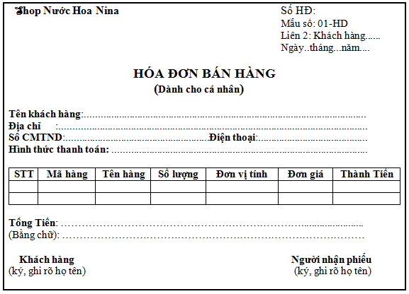

1. Phiếu nhập kho

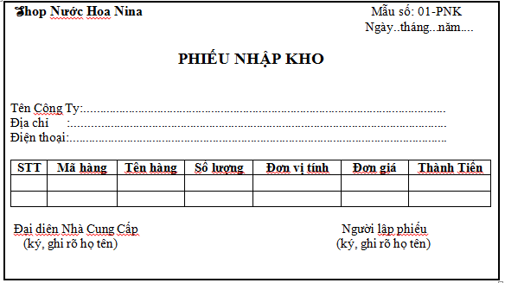

1. Đơn đặt hàng

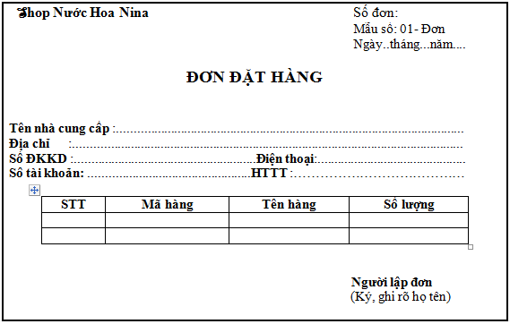

1. Hóa đơn mua hàng

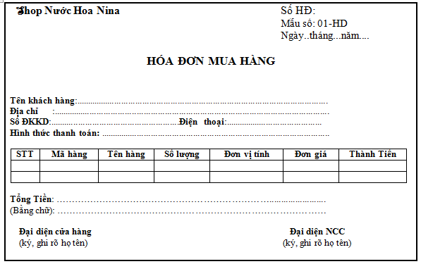

1. Phiếu yêu cầu

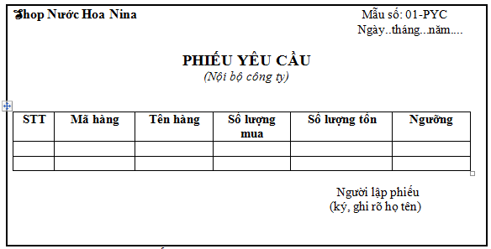

* 1. **Mô hình hóa hệ thống**

1.2.1. Mô hình tiến trình nghiệp vụ

a. Định nghĩa ký hiệu sử dụng.



Bộ phận trong hệ thống Luồng thông tin Tác nhân tác động vào hệ thống

1. Vẽ mô mình



1.2.2. Biểu đồ hoạt động

1. Ký hiệu sử dụng

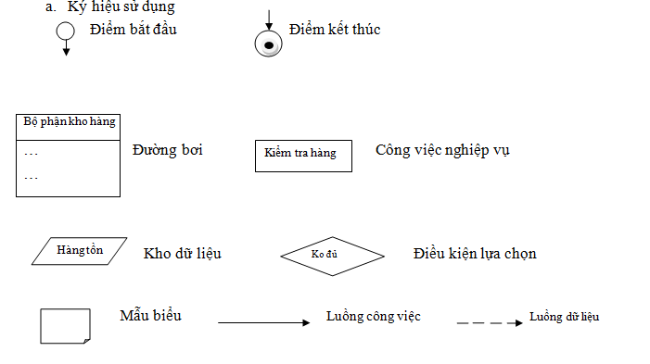

1. *Biểu đồ hoạt động bán hàng*



*Biểu đồ hoạt động nhập hàng*



*Biểu đồ hoạt động xuất kho*



# CHƯƠNG II: PHÂN TÍCH HỆ THỐNG

## 2.1. Phân tích chức năng nghiệp vụ

*2.1.1. Mô hình hóa chức năng nghiệp vụ*

*2.1.1.1. Xác định chức năng chi tiết*

+ Lập hóa đơn bán hàng.

+ Lập đơn mua hàng.

+ Lập phiếu xuất kho.

+ Giao hàng cho khách

+ Lập phiếu nhập kho

+ Lập phiếu yêu cầu

+ Lấy hàng từ kho

+ Lập báo cáo tình hình bán hàng trong ngày.

+ Lập hóa đơn mua

*2.1.1.2. Gom nhóm chức năng*

Dựa vào cơ cấu tổ chức ta có thể chia thành các chức năng như sau:

* Quản lý giao dịch.
* Quản lý nhân viên
* Quản lý bán hàng.
* Chức năng quản lý giao dịch
* Chức năng quản lý nhân viên
* Chức năng quản lý giao dịch

Hệ thống có nguồn tài nguyên là hàng hóa và thông tin về hàng hóa nhằm cung cấp cho người sử dụng để lưu trữ và kiểm soát lượng hàng bán mua hay tồn của cửa hàng.

Lập bảng gom nhóm chức năng

|  |  |  |
| --- | --- | --- |
| **QUẢN**  **LÝ BÁN HÀNG** | QUẢN LÝ GIAO DỊCH | + Lập hóa đơn bán hàng  + Lập đơn hàng mua  + Lập phiếu yêu cầu xuất kho  + Lập báo cáo tình hình bán hàng trong ngày  + Lập hóa đơn mua |
| QUẢN LÝ NHÂN VIÊN | + Giao hàng cho khách  +Lấy hàng từ kho |
| QUẢN LÝ KHO HÀNG | + Lập phiếu nhập kho  + Lập phiếu xuất kho  + Lập phiếu yêu cầu mua hàng |

* Chức năng “Quản lý giao dịch”.

Bộ phận quản lý giao dịch phải làm công việc

+ Lập hóa đơn bán hàng:

Sau khi khách hàng lựa chọn mặt hàng định mua dưới sự tư vấn của nhân viên và đưa ra quyết định thanh toán. Thanh toán xong nhân viên giao dịch lập đơn bán hàng và giao cho khách 1 bản.

+ Lập đơn mua hàng:

Là những yêu cầu mua hàng được gửi đến nhà cung cấp

+ Lập phiếu yêu cầu xuất kho:

Chức năng này sẽ thực hiện khi nhân viên thấy trên kệ hàng đã hết hàng. Và lập phiếu này đưa xuống bộ phận kho hàng.

+ Lập báo cáo tình hình bán hàng trong ngày:

Thực hiện lập báo cáo về tình hình bán hàng trong 1 ngày của cửa hàng.

* Chức năng “ Quản lý nhân viên”.

+ Giao hàng cho khách:

Nhân viên tư vấn cho khách, sau khi thanh toán, khách hàng được giao hàng theo hóa đơn.

+ Lấy hàng từ kho:

Nhân viên sử dụng phiếu yêu cầu xuất kho mà bộ phận quản lý giao dịch cung cấp và lấy hàng trong kho.

* Chức năng “ Quản lý kho hàng”

+ Lập phiếu nhập kho:

Khi nhà cung cấp đưa hàng đến. Nhân viên kho có nhiệm vụ lập phiếu nhập kho theo hàng chuyển vào.

+ Lập phiếu xuất kho:

Khi nhân viên yêu cầu xuất kho. Nhân viên kho sẽ giao hàng và lập phiếu xuất kho

+ Lập phiếu yêu cầu mua hàng:

Nhân viên kho sau khi thống kê, kiểm soát hàng tồn sẽ đưa ra yêu cầu mua hàng gửi lên bộ phận giao dịch

2.1.1.3. Sơ đồ phân rã chức năng (BFD – Business Function Diagram)

Giải thích ký hiệu:

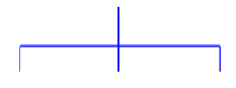 : Phân cấp các chức năng chính

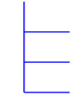 : Các chức năng cơn

: Công việc nghiệp vụ/ chức năng

Mô hình phân rã chức năng

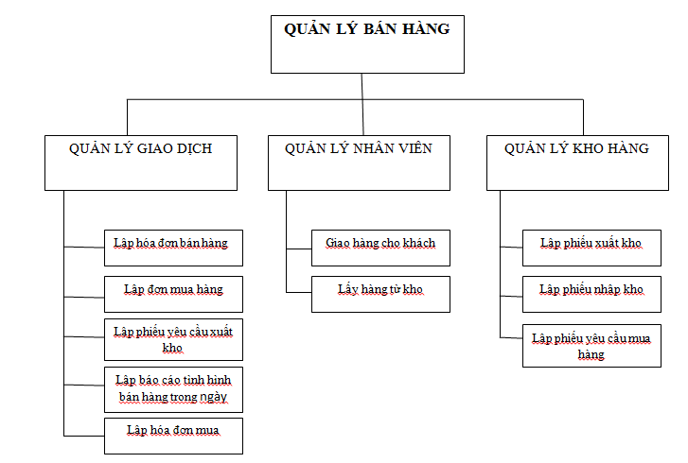

2.1.2. Mô hình hóa tiến trình nghiệp vụ

2.1.2.1. Ký hiệu sử dụng



Luồng dữ liệu Kho dữ liệu Tiến trình Tác nhân ngoài Tác nhân trong

#### 2.1.2.2. Sơ đồ luồng dữ liệu (DFD) mức khung cảnh



2.1.2.3. DFD mức đỉnh



2.1.2.4. DFD mức dưới đỉnh



DFD mức 2 tiến trình “ Quản lý giao dịch”



DFD mức 2 tiến trình “ Quản lý kho hàng”



DFD mức 2 tiến trình “ Quản lý nhân viên”

2.1.3. Đặc tả tiến trình nghiệp vụ

* Quản lý giao dịch

2.1.3.1 Đặc tả tiến trình “ Lập đơn bán hàng”.

- Đầu vào: Yêu cầu mua hàng của khách

- Đầu ra: Hóa đơn hàng bán

Thông tin hủy giao dịch bán hàng nếu khách hàng không mua.

Nội dung xử lý:

Khách hàng tự chọn hàng trên các quầy hàng cùng với sự tư vấn của nhân viên. Sau khi quyết định mua hàng, nhân viên sẽ mang đúng sản phẩm yêu cầu mua và hướng dẫn khách đến quầy thu ngân. Nhân viên thu ngân yêu cầu khách hàng thanh toán theo giá trị sản phẩm. Khách hàng sau khi thanh toán sẽ nhận được hóa đơn bán hàng.

2.1.3.2 Đặc tả tiến trình “Lập đơn mua hàng”.

- Đầu vào: + Danh sách các mặt hàng cần mua

+ Thông tin hàng tồn.

* Đầu ra: Đơn hàng mua

Nội dung xử lý:

Bộ phận quản lý kho sẽ cập nhật tình hình các mặt hàng tồn trong kho. Sau đó gửi phiếu yêu cầu mua hàng đến bộ phận quản lý giao dịch. Bộ phận quản lý giao dịch xem xét đề xuất và lập đơn hàng mua rồi gửi đến nhà cung cấp. Nhà cung cấp sẽ trả lời lại sau khi nhận được đơn mua hàng.

#### 2.1.3.3 Đặc tả tiến trình “Lập phiếu yêu cầu xuất kho”

Nhân viên thông báo những mặt hàng trên quầy hàng đã hết và nhân viên bộ phận quản lý giao dịch có nhiệm vụ lập phiếu yêu cầu xuất kho những mặt hàng cần. Nhân viên chuyển phiếu yêu cầu xuất kho xuống bộ phận quản lý kho hàng.

#### 2.1.3.4 Đặc tả tiến trình “Lập báo cáo tình hình bán hàng trong ngày”

- Đầu vào: Đơn hàng bán

- Đầu ra: Báo cáo bán hàng

Nội dung xử lý:

Sau một ngày bán hàng, nhân viên thuộc bộ phận giao dịch có nhiệm vụ thống kê lại đơn hàng bán để rồi lập báo cáo tình hình bán hàng của cửa hàng trong 1 ngày.

#### 2.1.3.5 Đặc tả tiến trình “Lập hóa đơn mua”

- Đầu vào: + Phiếu nhập kho

+ Xác nhận chi

+ Đơn hàng mua

+ Phiếu giao hàng của NCC

* Đầu ra: Hóa đơn mua hàng

Nội dung xử lý:

Hóa đơn mua hàng được lập ra tại bộ phận quản lý giao dịch. Sau khi nhận được phiếu nhập kho của bộ phận quản lý kho, xác nhận chi, đơn hàng mua, và phiếu giao hàng của NCC đã xác nhận. Nhân viên sẽ lập hóa đơn mua hàng, đồng thời thanh toán cho NCC

* Quản lý nhân viên

2.1.3.6. Đặc tả tiến trình “Giao hàng cho khách”

- Đầu vào: Hóa đơn mua hàng đã xác nhận

- Đầu ra: Sản phẩm khách mua

Nội dung xử lý:

Sau khi khách hàng thanh toán tại quầy thu ngân và được nhận hóa đoăn bán hàng. Nhân viên đối chiếu hóa đơn với sản phẩm. Nếu đúng thì giao hàng cho khách. Sai thì thông báo lại cho khách hàng và bộ phận quản lý giao dịch.

2.1.3.7. Tiến trình “ Lấy hàng từ kho”

- Đầu vào: Phiếu yêu cầu xuất kho

- Đầu ra: Hàng hóa và phiếu xuất kho.

Nội dung xử lý:

Sau khi nhận phiếu yêu cầu xuất kho của bộ phận quản lý giao dịch. Nhân viên chuyển xuống bộ phận kho. Nhân viên của bộ phận kho giao hàng theo phiếu cho nhân viên.

* Quản lý kho hàng

#### 2.1.3.8. Đặc tả tiến trình “Lập phiếu nhập kho ”

- Đầu vào: + Đơn hàng mua

+ Phiếu giao hàng

* Đầu ra : Phiếu nhập kho

Nội dung xử lý :

Nhà cung cấp mang hàng đến kho theo yêu cầu của cửa hàng. Nhân viên kho lập phiếu nhập kho theo sản phẩm NCC chuyển đến. Sau khi lập phiếu nhập kho sẽ chuyển lên bộ phận quản lý giao dịch để căn cứ thanh toán cho NCC

2.1.3.9. Đặc tả tiến trình “ Lập phiếu yêu cầu mua hàng ”

- Đầu vào : Thống kê hàng tồn

- Đầu ra : Phiếu yêu cầu mua hàng

Nội dung xử lý :

Sau 1 khoảng thời gian nhất định nhân viên kho có nhiệm vụ thống kê hàng tồn để đưa ra quyết định nhập những loại mặt hàng nào. Từ đó nhân viên kho lập phiếu yêu cầu mua hàng gửi lên bộ phận quản lý giao dịch sao cho phù hợp

2.1.3.10. Đặc tả tiến trình “ Lập phiếu xuất kho”

- Đầu vào: Phiếu yêu cầu xuất kho

- Đầu ra: Phiếu xuất kho

Nội dung xử lý:

Bộ phận quản lý kho lập phiếu xuất kho khi nhận được phiếu yêu cầu xuất kho của bộ phận quản lý giao dịch. Đồng thời xuất hàng cho nhân viên.

## 2.2. Phân tích dữ liệu nghiệp vụ

2.2.1. Mô hình dữ liệu ban đầu

2.2.1.1. Xác định kiểu thực thể, kiểu thuộc tính

- Từ mẫu biểu ta có các kiểu thực thể

* Hóa đơn bán hàng (1)
* Phiếu nhập kho (2)
* Đơn đặt hàng (3)
* Hóa đơn mua hàng (4)
* Phiếu yêu cầu (5)
* Tài nguyên

+ Con người : Khách hàng (6)

: Nhà cung cấp (7)

+Tài sản :Hàng tồn (8)

+ Kho bãi : NCC

* Giao dịch: Không có giao dịch không có mẫu biểu , Giao hàng (9)

Cuối cùng ta có các kiểu thực thể là:

(1) Hóa đơn bán hàng (Số HĐBH, ngày, Tên khách hàng, Địa chỉ, SĐT, HTTT, Mã hàng, Tên hàng, ĐVT, Số lượng, Đơn giá, Thành tiền, Tổng tiền )

(2) Phiếu nhập kho ( số PNK, Tên NCC, Địa chỉ NCC, SĐT NCC, Mã hàng , Tên hàng, số lượng, ĐVT, Đơn giá, thành tiền, tổng tiền )

(3) Đơn đặt hàng ( số đơn, ngày, Tên NCC, Địa chỉ NCC, SĐT NCC, HTTT, Mã hàng , Tên hàng, số lượng, ĐVT, Đơn giá, thành tiền, tổng tiền )

(4) Hóa đơn mua hàng ( số HĐMH, ngày, số PNK, Tên NCC, Địa chỉ NCC, SĐT NCC, HTTT, Mã hàng , Tên hàng, số lượng, ĐVT, Đơn giá, thành tiền, tổng tiền)

(5) Phiếu yêu cầu ( Số Phiếu, ngày, mã hàng , tên hàng, số lượng mua dự kiến, số lượng tồn, ngưỡng )

(6) Khách hàng ( Mã KH, Tên KH, Địa Chỉ KH, SĐT, STK KH )

(7) Nhà cung cấp (mã NCC, tên NCC, Địa Chỉ NCC, SĐT NCC, Số ĐKKD, mã hàng, đơn giá mua )

(8) Hàng tồn ( mã hàng, tên hàng, mô tả, đvt, số lượng tồn, đơn giá bán, số lượng tối thiểu)

(9) Giao hàng ( Tên NCC, Địa Chỉ NCC, SĐT NCC, STK NCC, Số PG, Ngày, Số đơn, người nhận, SĐT người nhận, chức vụ, Mã hàng, tên hàng, số lượng giao, số lượng nhận, người giao, người lập phiếu)

#### 2.2.1.2. Xác định kiểu liên kết

Giải thích ký hiệu:

 : Liên kết nhiều – nhiều

: Liên kết một – nhiều

: Liên kết một – một

: Kiểu thực thể

: Kiểu liên kết và bản số

|  |  |  |
| --- | --- | --- |
| **Kiểu thực thể** | **Kiểu liên kết** | **Kiểu thực thể** |
| PHIẾU YÊU CẦU |  | HÀNG TỒN |
| ĐƠN ĐẶT HẰNG |  | HÀNG TỒN |
| ĐƠN ĐẶT HÀNG |  | NHÀ CUNG CẤP |
| NHÀ CUNG CẤP |  | HÀNG TỒN |
| GIAO HÀNG |  | NHÀ CUNG CẤP |
| GIAO HÀNG |  | HÀNG TỒN |
| GIAO HÀNG |  | ĐƠN ĐẶT HÀNG |
| PHIẾU NHẬP KHO |  | GIAO HÀNG |
| PHIẾU NHẬP KHO |  | HÀNG TỒN |
| HÓA ĐƠN MUA HÀNG |  | PHIẾU NHẬP KHO |
| HÓA ĐƠN MUA HÀNG |  | HÀNG TỒN |
| HÓA ĐƠN MUA HÀNG |  | KHÁCH HÀNG |
| HÓA ĐƠN BÁN HÀNG |  | HÀNG TỒN |

#### 2.2.1.3. Mô hình thực thể liên kết mở rộng (ERD mở rộng)



### 2.2.2. Chuẩn hoá dữ liệu

#### 2.2.2.1. Chuyển đổi từ ERD mở rộng về ERD kinh điển

Chuyển đổi ERD mở rộng về ERD kinh điển:

Sauk hi có ERD mở rộng ta thấy ERD kinh điển có thêm các ràng buộc

* Xử lý kiểu thuộc tính đa trị

Đánh dấu (*) thuộc tính đa trị ( áp dụng quy tắc chuyển đổi)

* Xử lý kiểu thuộc tính không sơ đẳng

Đánh dấu (1) kiểu thuộc tính không sơ đẳng (Quy tắc 3)

* Tìm khóa cho kiểu thực thể chính

Có kiểu thuộc tính đinh danh 🡪 khóa

Không có kiểu thuộc tính định danh 🡪 thêm 🡪 khóa.

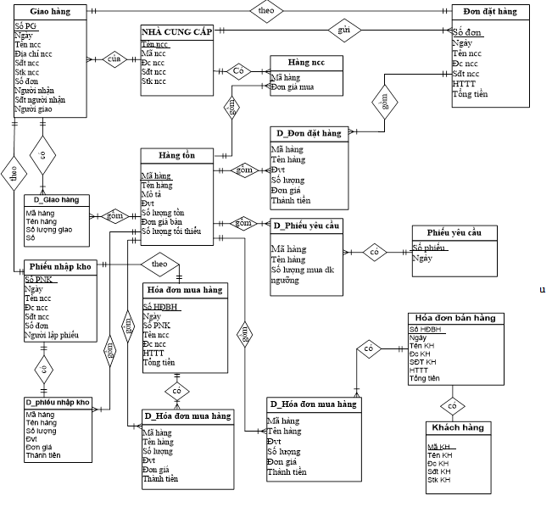

Mô hình ERD kinh điển

*Giải thích:*

|  |  |  |
| --- | --- | --- |
| **STT** | **Tên kiểu thực thể** | **Khóa** |
| 1 | Hóa đơn bán hàng | Số HĐBH |
| 2 | Phiếu nhập kho | Số PNK |
| 3 | Đơn đặt hàng | Số đơn |
| 4 | Hóa đơn mua hàng | Số HĐMH |
| 5 | Phiếu yêu cầu | Số phiếu |
| 6 | Khách hàng | Mã KH |
| 7 | Nhà cung cấp | Mã NCC |
| 8 | Hàng tồn | Mã hàng |
| 9 | Giao hàng | Số PG |

2.2.2.2. Chuyển đổi từ ERD kinh điển về ERD hạn chế

Sau khi ta có ERD kinh điển ta thấy ERD hạn chế lại có thêm những ràng buộc

Kiểu thực thể tất cả phải có khóa chính

Chuyển đổi ERD kinh điển về ERD hạn chế

* Xử lý liên kết 1-1 ( áp dụng quy tắc 5)
* Xử lý liên kết n-n ( áp dụng quy tắc 6)
* Xác định kiểu thuộc tính kết nối ( áp dụng quy tắc 7)
* Xác định khóa chính cho từng kiểu thực thể (áp dụng quy tắc 8)

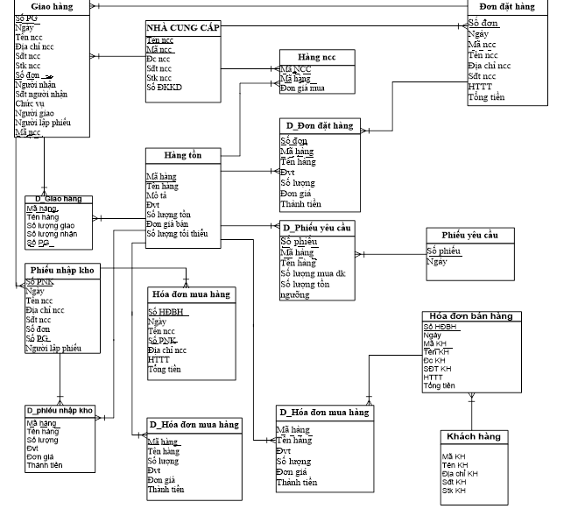

*Giải thích:*

|  |  |  |  |
| --- | --- | --- | --- |
| **STT** | **Tên kiểu thực thể** | **Khóa chính** | **Khóa phụ** |
| 1 | GIAO HÀNG | Số PG | Số đơn  Mã NCC |
| 2 | D_GIAO HÀNG | Số PG  Mã hàng | Số PG  Mã hàng |
| 3 | PHIẾU NHẬP KHO | Số PNK | Số PG |
| 4 | D_PHIẾU NHẬP KHO | Số PNK  Mã hàng | Số PNK  Mã hàng |
| 5 | NHÀ CUNG CẤP | Mã NCC |  |
| 6 | HÀNG – NCC | Mã NCC  Mã hàng | Mã NCC  Mã hàng |
| 7 | HÀNG TỒN | Mã hàng |  |
| 8 | HÓA ĐƠN MUA HÀNG | Số HĐMH | Số PNK |
| 9 | D_HÓA ĐƠN MUA HÀNG | Số HĐMH  Mã hàng | Số HĐMH  Mã hàng |
| 10 | ĐƠN ĐẶT HÀNG | Số đơn | Mã NCC |
| 11 | D_ĐƠN ĐẶT HÀNG | Số đơn  Mã hàng | Số đơn  Mã hàng |
| 12 | PHIẾU YÊU CẦU | Số phiếu |  |
| 13 | D_PHIẾU YÊU CẦU | Số phiếu  Mã hàng | Số phiếu  Mã hàng |
| 14 | HÓA ĐƠN BÁN HÀNG | Số HĐBH | Mã KH |
| 15 | D_HÓA ĐƠN BÁN HÀNG | Số HĐBH  Mã hàng | Số HĐBH  Mã hàng |
| 16 | KHÁCH HÀNG | Mã KH |  |

#### 2.2.2.3. Chuyển đổi từ ERD hạn chế về mô hình quan hệ

Chuyển ERD hạn chế về mô hình quan hệ

* Mã hóa kiểu thực thể chuyển thành bảng quan hệ ( mỗi kiểu thực thể thành 1 bảng quan hệ)
* Mã hóa kiểu thuộc tính chuyển thành trường dữ liệu

+ Kiểu thuộc tính khóa chuyển sang bảng tương ứng

+ Kiểu thuộc tính mô tả

Xuát hiện ở nhiều chuyển sang thành bảng chính, ở các bảng khác thay bằng khóa chính của bảng chính.

Kiết xuất được bỏ di

Xuất hiện ở 1 kiểu thực thể chuyển thành bảng tương ứng.

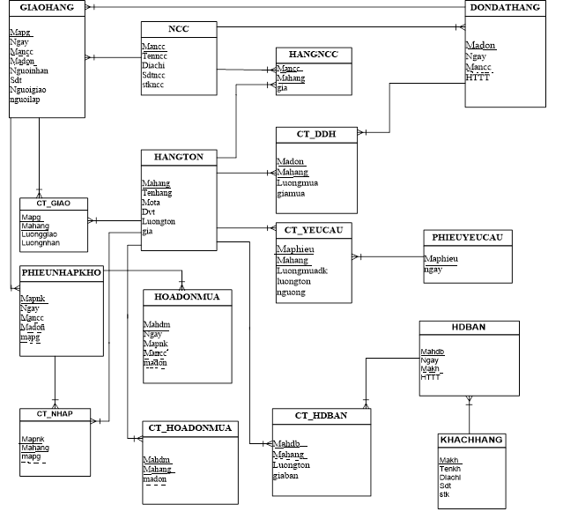

2.2.3. Đặc tả dữ liệu

* GIAOHANG

|  |  |  |  |  |  |
| --- | --- | --- | --- | --- | --- |
| **STT** | **Khóa chính** | **Khóa phụ** | **Tên trường** | **Kiểu dữ liệu** | **Diễn giải** |
| 1 | x |  | mapg | C(15) | Mã phiếu giao |
| 2 |  | x | mancc | C(10) | Mã nhà cung cấp |
| 3 |  | x | madon | C(15) | Mã đơn |
| 4 |  |  | ngay | D(8) | Ngày giao |
| 5 |  |  | nguoinhan | C(20) | Người nhận hàng |
| 6 |  |  | Sdt | N(15) | Số điện thoại |
| 7 |  |  | chucvu | C(15) | Chức vụ |
| 8 |  |  | nguoigiao | C(20) | Người giao hàng |
| 9 |  |  | nguoilap | C(20) | Người lập phiếu |

* CT_GIAO

|  |  |  |  |  |  |
| --- | --- | --- | --- | --- | --- |
| **STT** | **Khóa chính** | **Khóa phụ** | **Tên trường** | **Kiểu dữ liệu** | **Diễn giải** |
| 1 | x | x | mapg | C(15) | Mã phiếu giao |
| 2 | x | x | mahang | C(15) | Mã hàng |
| 3 |  |  | luonggiao | N(5) | Lượng hàng giao |
| 4 |  |  | luongnhan | N(5) | Lượng hàng nhận |

* PHIEUNHAPKHO

|  |  |  |  |  |  |
| --- | --- | --- | --- | --- | --- |
| **STT** | **Khóa chính** | **Khóa phụ** | **Tên trường** | **Kiểu dữ liệu** | **Diễn giải** |
| 1 | x |  | mapnk | C(15) | Mã phiếu nhập kho |
| 2 |  | x | mancc | C(15) | Mã nhà cung cấp |
| 3 |  | x | madon | C(15) | Mã đơn |
| 4 |  | x | mapg | C(15) | Mã phiếu giao |
| 5 |  |  | ngay | D(8) | Ngày |

* CT_NHAP

|  |  |  |  |  |  |
| --- | --- | --- | --- | --- | --- |
| **STT** | **Khóa chính** | **Khóa phụ** | **Tên trường** | **Kiểu dữ liệu** | **Diễn giải** |
| 1 | x | x | mapnk | C(15) | Mã phiếu nhập kho |
| 2 | x | x | mahang | C(15) | Mã hàng |
| 3 |  | x | mapg | C(15) | Mã phiếu giao |

* NCC

|  |  |  |  |  |  |
| --- | --- | --- | --- | --- | --- |
| **STT** | **Khóa chính** | **Khóa phụ** | **Tên trường** | **Kiểu dữ liệu** | **Diễn giải** |
| 1 | x |  | mancc | C(15) | Mã nhà cung cấp |
| 2 |  |  | tenncc | C(50) | Tên nhà cung cấp |
| 3 |  |  | diachi | C(80) | Địa chỉ nhà cung cấp |
| 4 |  |  | stk | N(20) | Số tài khoản |
| 5 |  |  | sdt | N(15) | Số điện thoại |

* HANG – NCC

|  |  |  |  |  |  |
| --- | --- | --- | --- | --- | --- |
| **STT** | **Khóa chính** | **Khóa phụ** | **Tên trường** | **Kiểu dữ liệu** | **Diễn giải** |
| 1 | x | x | mancc | C(15) | Mã nhà cung cấp |
| 2 | x | x | mahang | C(15) | Mã hàng |
| 3 |  |  | gia | N(3) | Giá hàng |

* HANGTON

|  |  |  |  |  |  |
| --- | --- | --- | --- | --- | --- |
| **STT** | **Khóa chính** | **Khóa phụ** | **Tên trường** | **Kiểu dữ liệu** | **Diễn giải** |
| 1 | x |  | mahang | C(15) | Mã hàng |
| 2 |  |  | tenhang | C(25) | Tên hàng |
| 3 |  |  | mota | C(30) | Mô tả hàng |
| 4 |  |  | dvt | C(10) | Đơn vị tính |
| 5 |  |  | luongton | N(8) | Lượng tồn |
| 6 |  |  | gia | N(3) | Giá hàng |

* CT_HOADONMUA

|  |  |  |  |  |  |
| --- | --- | --- | --- | --- | --- |
| **STT** | **Khóa chính** | **Khóa phụ** | **Tên trường** | **Kiểu dữ liệu** | **Diễn giải** |
| 1 | x | x | mahdm | C(15) | Mã hóa đơn mua |
| 2 | x | x | mahang | C(15) | Mã hàng |
| 3 |  |  | madon | C(15) | Mã đơn |

* HOADONMUA

|  |  |  |  |  |  |
| --- | --- | --- | --- | --- | --- |
| **STT** | **Khóa chính** | **Khóa phụ** | **Tên trường** | **Kiểu dữ liệu** | **Diễn giải** |
| 1 | x |  | mahdm | C(15) | Mã hóa đơn mua |
| 2 |  | x | mapnk | C(15) | Mã phiếu nhập kho |
| 3 |  | x | mancc | C(15) | Mã nhà cung cấp |
| 4 |  | x | madon | C(15) | Mã đơn |
| 5 |  |  | ngay | D(8) | Ngày lập hóa đơn |

* DONDATHANG

|  |  |  |  |  |  |
| --- | --- | --- | --- | --- | --- |
| **STT** | **Khóa chính** | **Khóa phụ** | **Tên trường** | **Kiểu dữ liệu** | **Diễn giải** |
| 1 | x |  | madon | C(15) | Mã đơn |
| 2 |  | x | mancc | C(15) | Mã nhà cung cấp |
| 3 |  |  | ngay | D(8) | Ngày đăt hàng |
| 4 |  |  | HTTT | C(25) | Hình thức thanh toán |

* CT_DDH

|  |  |  |  |  |  |
| --- | --- | --- | --- | --- | --- |
| **STT** | **Khóa chính** | **Khóa phụ** | **Tên trường** | **Kiểu dữ liệu** | **Diễn giải** |
| 1 | x | x | madon | C(15) | Mã đơn |
| 2 | x | x | mahang | C(15) | Mã hàng |
| 3 |  |  | luongmua | N(3) | Lượng mua |
| 4 |  |  | giamua | N(3) | Giá mua |

* PHIEUYEUCAU

|  |  |  |  |  |  |
| --- | --- | --- | --- | --- | --- |
| **STT** | **Khóa chính** | **Khóa phụ** | **Tên trường** | **Kiểu dữ liệu** | **Diễn giải** |
| 1 | x |  | maphieu | C(15) | Mã phiếu |
| 2 |  |  | ngay | D(8) | Ngày yêu cầu |

* CT_YEUCAU

|  |  |  |  |  |  |
| --- | --- | --- | --- | --- | --- |
| **STT** | **Khóa chính** | **Khóa phụ** | **Tên trường** | **Kiểu dữ liệu** | **Diễn giải** |
| 1 | x | x | maphieu | C(15) | Mã phiếu yêu cầu |
| 2 | x | x | mahang | C(15) | Mã hàng |
| 3 |  |  | luongmuadk | N(3) | lượng mua dự kiến |
| 4 |  |  | luongton | N(3) | Lượng tồn |
| 5 |  |  | nguong | N(6) | Ngưỡng |

* HDBAN

|  |  |  |  |  |  |
| --- | --- | --- | --- | --- | --- |
| **STT** | **Khóa chính** | **Khóa phụ** | **Tên trường** | **Kiểu dữ liệu** | **Diễn giải** |
| 1 | x |  | mahdb | C(15) | Mã hóa đơn bán |
| 2 |  | x | makh | C(15) | Mã khách hàng |
| 3 |  |  | ngay | D(8) | Ngày lập hóa đơn bán |
| 4 |  |  | HTTT | C(25) | Hình thức thanh toán |

* CT_HDBAN

|  |  |  |  |  |  |
| --- | --- | --- | --- | --- | --- |
| **STT** | **Khóa chính** | **Khóa phụ** | **Tên trường** | **Kiểu dữ liệu** | **Diễn giải** |
| 1 | x | x | mahdb | C(15) | Mã hóa đơn bán hàng |
| 2 | x | x | mahang | C(15) | Mã hàng |
| 3 |  |  | luongban | N(3) | Lượng bán |
| 4 |  |  | giaban | N(3) | Giá bán |

* KHACHHANG

|  |  |  |  |  |  |
| --- | --- | --- | --- | --- | --- |
| **STT** | **Khóa chính** | **Khóa phụ** | **Tên trường** | **Kiểu dữ liệu** | **Diễn giải** |
| 1 | x |  | makh | C(15) | Mã khách hàng |
| 2 |  |  | tenkh | C(30) | Tên khách hàng |
| 3 |  |  | diachi | C(50) | Địa chỉ khách hàng |
| 4 |  |  | sdt | N(15) | Số điện thoại |
| 5 |  |  | stk | N(20) | Số tài khoản |

## 2.3. Hợp nhất khía cạnh chức năng và dữ liệu

### 2.3.1. Ma trận kho – kiểu thực thể

|  |  |  |  |  |  |  |  |  |  |  |
| --- | --- | --- | --- | --- | --- | --- | --- | --- | --- | --- |
| 1. Giao hàng | | | | | | | | | | |
| 2.Hóa đơn bán hàng | | | | | | | | | |  |
| 3.Phiếu nhập kho | | | | | | | | |  |  |
| 4.Đơn đặt hàng | | | | | | | |  |  |  |
| 5.Hóa đơn mua hàng | | | | | | |  |  |  |  |
| 6.Phiếu yêu cầu | | | | | |  |  |  |  |  |
| 7.Khách hàng | | | | |  |  |  |  |  |  |
| 8.Nhà cung cấp | | | |  |  |  |  |  |  |  |
| 9.Hàng tồn | | |  |  |  |  |  |  |  |  |
|  | | | | | | | | | | |
| GIAOHANG |  |  | x |  |  |  | x |  |  | x |
| CT_GIAO |  | x |  |  |  |  |  |  |  | x |
| HDBAN |  |  |  | x |  |  |  |  | x |  |
| CT_HDBAN |  | x |  |  |  |  |  |  | x |  |
| PHIEUNHAPKHO |  |  | x |  |  |  | x | x |  | x |
| CT_NHAP |  | x |  |  |  |  |  | x |  | x |
| DONDATHANG |  |  | x |  |  |  | x |  |  |  |
| CT_DDH |  | x |  |  |  |  | x |  |  |  |
| HOADONMUA |  |  | x |  |  | x | x | x |  |  |
| CT_HOADONMUA |  | x |  |  |  | x |  |  | x |  |
| PHIEUYEUCAU |  |  |  |  | x |  |  |  |  |  |
| CT_YEUCAU |  | x |  |  | x |  |  |  |  |  |
| KHACHHANG |  |  |  | x |  |  |  |  |  |  |
| NCC |  |  | x |  |  |  |  |  |  |  |
| HANG - NCC |  | x | x |  |  |  |  |  |  |  |
| HANGTON |  | x |  |  |  |  |  |  |  |  |

### 2.3.2. Ma trận chức năng – Kiểu thực thể

|  |  |  |  |  |  |  |  |  |
| --- | --- | --- | --- | --- | --- | --- | --- | --- |
| 1. Giao hàng | | | | | | | | |
| 2.Lập hóa đơn bán hàng | | | | | | | |  |
| 3.Lập phiếu nhập kho | | | | | | |  |  |
| 4.Lập đơn đặt hàng | | | | | |  |  |  |
| 5.Lập hóa đơn mua hàng | | | | |  |  |  |  |
| 6.Lập phiếu yêu cầu | | | |  |  |  |  |  |
| 7.Chọn nhà cung cấp | | |  |  |  |  |  |  |
| 8.Thống kê hàng tồn | |  |  |  |  |  |  |  |
|  | | | | | | | | |
| GIAOHANG |  | x |  |  | x |  |  | x |
| CT_GIAO | x |  |  |  |  |  |  | x |
| HDBAN |  |  |  |  |  |  | x |  |
| CT_HDBAN | x |  |  |  |  |  | x |  |
| PHIEUNHAPKHO |  |  | x |  | x | x |  | x |
| CT_NHAP | x |  |  |  |  | x |  | x |
| DONDATHANG |  | x |  |  | x |  |  |  |
| CT_DDH | x |  |  |  | x |  |  |  |
| HOADONMUA |  | x |  | x | x | x |  |  |
| CT_HOADONMUA | x |  |  | x | x |  |  |  |
| PHIEUYEUCAU |  |  | x |  |  |  |  |  |
| CT_YEUCAU | x |  | x |  |  |  |  |  |
| KHACHHANG |  |  |  |  |  |  |  |  |
| NCC | x | x |  |  |  |  |  |  |
| HANG - NCC | x |  |  |  |  |  |  |  |
| HANGTON |  |  |  |  |  |  |  |  |